二O一四年聊城市初中学生学业考试（word）含答案
思想品德试题
亲爱的同学，伴随着者试的开始，你又走到了一个新的人生驿站。请你在答题之前，一定要仔细阅读以下说明：
1．本科目实行开卷、笔试。试颢由单项选择颢与非选择颢两部分组成．共100分。考试时间80分钟。考生必须独立答卷．不准借阅别人资料或交头接耳。
2．将姓名、考场号、考号、座号填写在试颢和答颢卡指定的位詈。
3．试题答案全部写在答题卡上．完全按照答题卡中的“注意事项”答颢。考试结束．答颢卡和试颢一并交回。
这是初中学段最后一堂思想品德课。愿你放飞思维，充分发挥，争取交一份圆满答卷。
单项选择题（共4 0分）
1．习沂平总书记强调：____ 是我们党的牛命线和根本工作路线。开展党的教育实践活动就是要把 的价值追求深深植根于全党同志的行动中。
A．全心全意为人民服务 解决四风问颢
B．全心全意为人民服务 批评和自我批评
C．群众路线 为民务实清廉
D．群众路线 照镜子、正衣冠、洗洗澡、治治病
2. 2013年11月23日，中国政府发表声明，宣布划设 防空识别区，并发布航空器识别
规则公告和识别区示意图。这一举措有利于保护我国领土主权和海洋权益。
A．南海 B．东海 C．海南 D.南沙群岛
3．社会主义核心价值观的内容共24字分成3个层面，其中属干社会层面价值取向的是
A．富强、民丰、文明、和谐 B．平等、公平、诚信、友善
C．自由、平等、公正、法治 D．爱国、敬一、敬业、诚信、友善
4. 2014年2月27日，十二届全国人大常委会第十次会议表决诵讨了两个决定：将9月3日确定为 ，将12月13日确定为 。
A．生态环境保护日 全国法制官传日
B．文化遗产产日 全国交涌安全日
C．毛泽东逝世纪念日 澳门回归纪念日
D．中国人民抗日战争胜利纪念日 南京大屠杀死难者国家公祭日
5．最高人民枪察院日前发布新规定，强调不得公开或者传播涉案未成年人的姓名、住所、照片、图像及可能椎断出该未成年人的资料。此规定体现了保护涉案未成年人的
①名誉权 ②肖像权 ③荣誉权 ④隐私权
A．②③ B．①②④ C．②③④ D．①②③④[来源:学#科#网]
6. 2013年4月份以来，聊城市食品药品监督管理局动员全市中型以上餐饮单位和学校食堂开展“厨房亮化”工程，通过在后厨安装视频设备等方式，将餐饮服务单位操作间一目了然
地展现在消费者面前。这一做法保护了消费者的 权益。
A．知悉真实情况权、监督权 B．人身财产安全权、公平交易权
C．公平交易权、生命健康权 D．自主选择权、人身财产安全权
7．一年来，反腐风暴袭卷伞国，“老虎”“苍蝇”一起打。刘铁男等数十名省部级高官纷纷落马，18.2万人受到党纪政纪处分，3万多名党员干部因讳反八项规定被处理。此材料说明我们党
①依法保护公民的基本权利 ②从严治党，把权力关讲制度的笼子里 ③依法治国，建设社会丰义法治国家 ④代表最广大人民群众的根本利益
A.①②③ B.②③④ C.①③④ D.①②③④[来源:学#科#网]
8．在全国人大十二届二次会议中，山东代表团共提交议案61件，建议304件，其中涉及大气污染防治法修改的建议较多。这表明
A．人大代表来自人民，集中民智，反映民意 B．人大代表受人民监督
C．人大代表讨论、决定国家地方重大事务 D．人大代表制定法律
9. 2013年8月，北京警方打掉一个在互联网蓄意制诰传播谣言、非法攫取经济利益的网络推手公司，抓获秦志晖（网名“秦火火”）、杨秀宇（网名“市二柝四”）等成员。“秦火火”等人“谣翻中国”，就是利用了 [来源:Z+xx+k.Com]
①某些网民的猎奇心理和盲目从众心理 ②某些网民对自己的行为和后果缺乏正确的判断
③公民网络言论自由受法律保护 ④我国相关网络法律法规的制定落后于网络业的发展
A．①②③ B．②③④ C．①②④ D．①②③④
学习时代楷模朱彦夫。回答lO～l2题。
10．他14岁参军，身经百战，3次立功，10次负伤，动过47次手术。他在朝鲜战场失去了四肢和左眼，却坚持实现了生活自理。材料告诉我们[来源:Z§xx§k.Com]
①做人要自信、自立、自强 ②要挫而不折，积极讲取 ③坚强意志是重要的心理品质
④生命健康权是最根本的人身权
A．①②③ B．②③④ C．①②④ D．①②③④
11．身体重残的朱彦夫，主动放弃了荣军院的特护待遇，回到家乡担任党支部书记达25年，带领乡亲治理荒山、兴修水利、发展教育，把一个贫穷落后的小山村，建成远近闻名的先进村。材料体现了
A．合作使生活之路更宽畅 B．共产党人全心全意为人民服务的高尚境界
C．追求高雅情趣，追求美好牛活 D．维护社会公平，要靠每一个成员的努力
l2．他离职后，用嘴衔笔，克服了难以想象的困难，创作出版了长篇自传体小说《极限人牛》和《男儿无悔》，被称为“中国的保尔”。他的事迹感动影响了几代人。对此下列说法错误的是
A．人的生命只有一次，生命的价值在于创造和奉献
B．与人分享是一种美德
C．理想的实现必须经过艰苦奋斗
D．要正确处理个人利益与集体利益的关系
13．核潜艇是大国威慑利器。“中国核潜艇之父”黄旭华隐姓牛埋名30年，为中国核潜艇事业作出巨大献。他带领的研究团队以前所未有的高速度，使中国成为全球第5个拥有核潜艇的国家。这启示我们
①青少年要树立国家观念，从国家利益出发设计个人的人生规划 ②国家利益高干个人利益，个人利益要服从国家利益 ③国家利益与个人利益是完全一致的 ④人生的价值，体现在对他人、社会、国家的奉献中
A．①② B．②③ C．①②④ D．①②③④
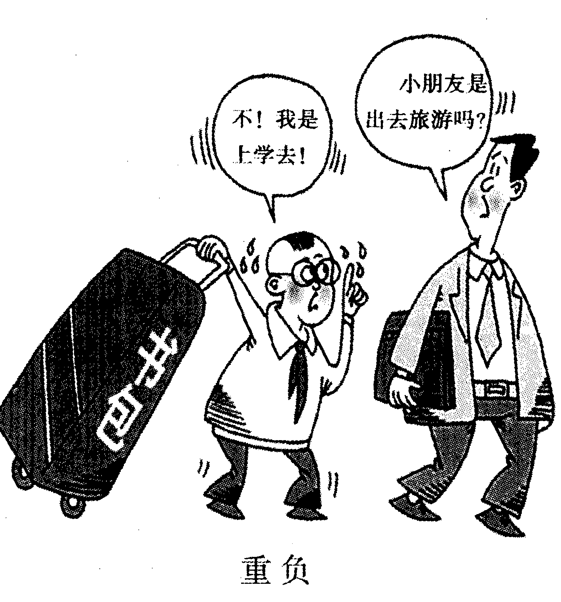
14．解读漫画《重负》。中小学生过重的课业负担
①易造成学生近视、肥胖、睡眠不足，体质下降②造成学习时间过长，易产
生逆反心理、厌学情绪，其至造成精神创伤和人格障碍 ③容易
扼杀学生的学习兴趣、创新思维 ④易于养成学生自主、合作、
探究的学习方式
A．①②③ B．②③④
C．①②④ D．①②③④
15．创新在聊城。下列属干科技创新的有
①聊城农民冯长海发明手扶式机动喷雾器，大大提高工作效率 ②聊城人李晨光制作的隐砣自动机械腕表获首届中国钟表设计大赛最高奖 ③临清烟店镇荣获“中国轴承贸易之都”称号 ④阳谷祥光铜业在世界上．率先打破了国外巨头对“双闪”核心技术几十年的垄断，自创专利技术60多项
A．①②③ B．②③④ C．①②④ D．①②③④
l6．2013年6月，武汉市民刘盛均被高温蒸汽灼伤，体无完肤。两个儿子争相割皮救父，被网友称为“中国好兄弟”。此材料说明
①父母对子女的爱是世界上最无私、最真挚的爱 ②感恩回报父母是积极承担责任，履行法定义务的行动 ③孝敬父母、关心父母的健康同样需要坚强意志、挫而不折的品质
④中学生没有经济来源，只要学习好就是对父母最好的回报
A．①② B．②③ C．①②③ D．①②③④
17．第四届全伞国道德模范、“感动中国”人物、“中国网事·感动2013”年度网络人物、第十届“昆仑奖”全国十大见义勇为英雄司机的评选及寻找最美“乡村教师”、“孝心少年”等一系列活动的举行
①有利于加强社会丰义恩想道德建设，提高伞民族的思想道德素质 ②有利于弘扬民族精神，形成良好的道德风尚 ③有利建设和谐社会和小康社会 ④有利干实现共同富裕
A．①②③ B．②③④ C．①②④ D．①③④
l 8．资料显示，我国每年浪费食物。总量折合粮食约5 0 0亿公斤，相当干每年最少倒掉约2亿人一年的口粮，又相当干2亿亩耕地的产量，必第一产粮大省黑龙江省一年的产量还要多。这触目惊心的现象
①讳背了勤俭节约、艰苦奋斗的中华民族传统美德 ②反映了我国面临严峻的人口、资源、环境问颗 ③说明我国已进入小康社会 ④不利干我国资源节约型、环境友好型社会的律设
A．①② B．②③ C．①③ D．①④
学习党的十八届三中全会精神n回答1 9、2 0题。
19．发展社会丰义民主政治，必须以保证人民当家作主为根本，完善好 等政治制度。
①人民代表大会制度 ②共产党领导的多党合作和政治协商制度 ③民族区域自治制度 ④公有制为主体，多种所有制经济共同发展制度
A．②③④ B．①②③ C．①②④ D．①②③④
2 0．全面深化改革，必须市立足于我国长期处于 这个最大实际， 仍是解决我国所有问颢的关键这个重大战略判断。
A．社会主义初级阶段 ．坚持发展 B．不发达阶段 以经济律设为中心
C．社会主义社会 坚持改革 D．社会主义制度不成熟、不完善 坚持开放
非诜择颢(共6 O分)
2 1．当今世界存在着不同的恐怖丰义组织。
(1)请你谈谈恐怖丰义的危害。(4分)
(2)恐怖丰义不断制造事端，请试举一例(写明事件及发牛时间、地点)。(2分)
2 2．我国国内生产总值、城镇和农村居民人均纯收入比较表
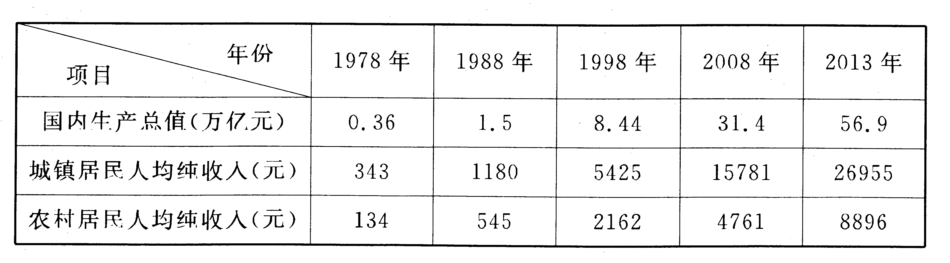
(1)上述图表说明了什么7(4分)
(2)结合所学知识分析图表数据变化的原因。(4分)
2 3．习近平．总书记指出：“青年人正处于学习的黄金时期，应该把学习作为首要任务，作为一种责任，一种精神追求、一种生活方式，树立梦想从举习开始、事业靠本领成就的观念，让勤奋学习成为青春远航的动力，让增长本领成为青春搏击的能量。”
请运用所学知识谈谈对这段话的理解。(9分)

2 4．据报措，2014年一季度，聊城市大气环境质量同比改善幅度为全省第一，获省生态补[来源:学§科§网Z§X§X§K]
偿资金奖励9 5 0万元。聊城市今年这场以大气治污为重点的环保硬仗取得了开门红。
请运用所学知识说出聊城市产生这样可喜变化的原因。(5分)

2 5．材料：2 0 1 3年“神十’’飞天，“嫦娥"探月。每一次飞天探索，背后另成百上千项的科技创新、技术创新引领的产业升级、相关产业的直接和间接受益。据统计，我国近年来研制的1 0 00多种新材料，8 9％是在空间技术的牵引下研制完成。近2 0 0 0项空间技术成果已移植到国民经济各个部门，在卫星通信、导航定位、气象预报、减灾防灾、远程教育、日常生活、生物制药等方面得到应用。
(1)请运用所学知识谈谈对上述材料的认识。(1 O分)
(2)获得2 O l 3年度国家最高科学技术奖的两位科学家是 、 。(2分)

26．材料一：国家开展“扫黄打非·净网2014’’专项行动。 自今年1月以来，国信办已依法查处淫秽色情网站1 1 0家，关闭相关频道栏目2 5 0个，关闭相关微博客、微信、论坛等各类帐号3300多个，关停广告链接7000多个，删除涉黄信息20余万条。
材料二：根据群众举报，深圳市快播公司因涉嫌传播淫秽色情信息，拟被吊销增值电信业务经营许可证，并拟对快播公司处以2．6亿元罚款。另据报道，新浪公司因涉嫌传播淫秽色情信息被处以罚款。新浪公司为此向社会致歉。两家公司涉案人员已被公安机关立案调查。
(1)请你谈谈网络淫秽色情的危害。(4分)
(2)群众举报在快播案中起到了重要作用，请你对举报人讲行评价．(4分)
(3)新浪、快播事件给人们什么警示7(6分)
(4)在学习交往中，青少年应如何正确使用百联网f7(6分)
二0一四年聊城市初中学生学业考试
思想品德试颢(A)参考答案及评分说明
单项诜择颢 (每颢2分，共4 O分) ，
1．C 2．B 3．C 4．D 5．B 6．A 7．B 8．A 9．C 1 O．A 1 1．B 1 2．D 1 3．C 1 4．A 1 5．C 1．6．B 1 7．A 1 8．D 1 9．B 2 O．A
非诜择颢 (共6 O分)
21．(1)恐怖主义是世界公敌，对世界的和平与发展造成威胁；恐怖主义对社会稳宗、经济发展、民族团结、人们的生命安全有极大的危害。(4分)
(2)①2014年3月1日，云南昆明火车站发牛严重暴力恐怖案，浩成2 9人死产，1 4 3人受伤。②2013年l 0月2 8日，北京天安门严重暴力恐怖案，浩成2人死，40人受伤。③美国时间2 0 1 3年4月1 5日下午，波十顿马掩松赛爆炸案，浩成3人死亡，1 4 1人受伤。④
2013年1 2月2 9日一3 O日，俄罗斯伏尔加格勒谇续发牛恐怖袭击事件，浩成多人伤亡。(2分，答出一个即可，其它真实事例亦可。)
22．(1)说明改革开放以来，我国经济得到了快速发展，城镇居民和农村居民人均纯收人有了很大提高。但城乡居民收人有明显差距，共同富裕的目标还没有实现。(4分)
(2)坚持了中国共产党的领导；坚持了中国特色社会主义理论体系(或：邓小平理论、“三个代表"重要思想以及科学发展观)；．坚持走中国特色社会丰义道路(或：在中国共产党的领导下，以经济建设为中心，坚持四项基本原则，坚持改革开放，解放和发展了社会牛产力)。
(答理论体系或糟路的内容也可 4分，答出3点给4分，少1点扣1分)
23．习总书记的话指出了学习的重要件。(1分)①学习是成才的阶梯，学习对一个人生存和发展具有重要意义：学习可以提高品德修养，学习可以增长才干，学习才能话应社会发展的要求。②学习是国家发展对公民的要求，受教育是我国公民的一项基本义务。每个公民都有
责任通过接受一定程度的教育为国家经济发展和社会讲步做出贡献。③知识经济时代对劳动者的素质提出了更高的要求，如果不继续学习，不及时更新自己的知识结构，将会成为新的“文肓”。④存学习型社会中，树立终身学习的观念，不断学习，不断讲步，应是我们一生的追求。(8分)
24．①聊城市政府坚持可持续发展战略，落实科学发展观，制定实施了一系列节能减排环保措施，并加大执法力度，对违法行为严厉打击，取得明显成效。②市民环保意识增强，通过多种渠道监督建言献策。③企业遵守相关环保法规，进行技术更新，落实节能减排。(5分。
①②各2分，③1分)
25．(1)①空间技术是一个国家科学技术发展水平的重要标志，开发和应用空间科技是我国现代化建设的重要手段。②科学技术是第一牛产力，它决定着生产力的发展水平和涑度。一
项科学技术的发明，往往能创造出巨大的经济效益和社会效益。今天，科学技术日益渗透到经济和社会生活的各个领域，促使经济飞速发展，给社会生活带来巨大变化。科学技术已成为经济发展最重要的因素。③科技的发展靠创新。创新是一个民族讲步的灵魂，是国家兴旺发达的不竭动力。2 1世纪是创新的世纪，面对世界范围突飞猛进的科技革命，创新对我们尤为重要。④科学技术的发展，关键在人才，人才的培养在教育，为此我们国家正大力实施科教兴国战略和人才强国战略。⑤青少年担负着建设祖国的重任，我们要努力学习科学文化知识，提高自己的创新意识和实践能力，迎接新的挑战。(1 0分，每点2分)
(2)张存浩、程开甲。(2分)
2 6．(1)①网络淫秽色情是一种精神鸦片。未成年人涉“黄"后，轻者会想人非非，精神萎靡，无心学习；重者极易诱发违法犯罪，造成更大的伤害。②网上传播淫秽色情信息严重危害未
成年人身心健康，败坏社会风气，是明显的违法犯罪行为。(4分)
(2)举报人有正义感，他的行为是一种正义行为；他明辨是非善恶，积极承担社会责仟；他依法行使了公民的监督权；他维护了社会的公平正义，应该得到政府、社会及人们的赞扬和支持。(4分)
(3)①要遵纪守法，法律规定不能做的事，坚决不做。②要树立强烈的责任意识，积极承担社会责任。如果不承担责任，做出了非正义的行为，损害了公共利益和他人的正当权益必然
遭到道德谴责或法律制裁。③要诚实守信，不诚信要付出昂贵的代价。④面对生活中的是非善恶，坚持用道德标准和法律标准作出正确的选择。(6分。①②各2分，③④各1分)
(4)①互联网带给我们大量信息，也拓宽了我们学习与交往的渠道，甚至有可能把我们的学习交往范围扩大到全世界。②正确使用互联网，从中汲取有益信息，结交良朋好友，抑制其不良诱惑，避免百联网带来的负面影响。③过自主的网络生活，发挥互联网的积极作用，做友好往来的使者，让我们的朋友谝天下。(6分)
评分说明：对于开放性试题，答案采意不采点。在层次上、文字袁述上不要求与本答案要点完全一致。只要其基本意思与答案要点一致即可给该要点的分。但表述不准确、不完整的应酌情扣分。

